СТРУКТУРА СОВРЕМЕННОГО РЫНКА ЦЕННЫХ БУМАГ
Структуру классического рынка ценных бумаг — рынка развитых стран можно представить в виде следующей схемы:
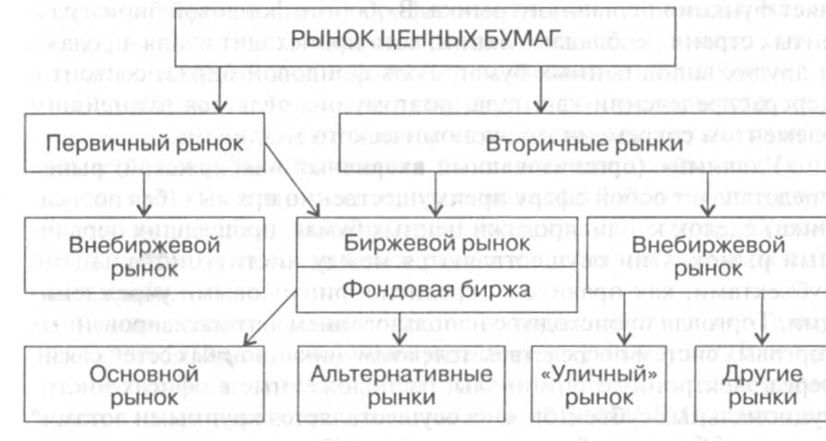
Таким образом, современный рынок ценных бумаг состоит из трех основных подразделений: первичный внебиржевой рынок; фондовая биржа; организованный вторичный внебиржевой рынок («уличный» рынок). Первичный и «уличный» рынки являются внебиржевыми. Фондовая биржа и «уличный» рынок, за редким исключением, выполняют функции вторичных рынков. На фондовых биржах отдельных развитых стран, помимо основного, существуют альтернативные рынки. Они отличаются менее жесткими требованиями к качеству ценных бумаг и предназначены для облегчения доступа отдельным эмитентам на фондовую биржу. Объем оборота этих рынков существенно ниже, чем основного.
Первичный внебиржевой рынок представляет собой сферу первой продажи-купли ценных бумаг новых эмиссий — отсюда его название. В развитых странах это рынок преимущественно корпоративных облигаций. Оборот других видов ценных бумаг здесь существенно меньше. Особенностью первичного внебиржевого рынка является отсутствие постоянного места и времени проведения торгов. Основное его назначение — финансирование процесса воспроизводства.
Фондовая биржа является вполне определенным местом с фиксированным регламентом проведения торгов. Здесь в основном перепродаются ценные бумаги, прошедшие первичный рынок, что характерно для многих стран, в частности США и Японии. В отдельных странах Западной Европы (например, во Франции), ценные бумаги непосредственно от эмитента могут поступать для первичной продажи на фондовую биржу. В этом случае она выполняет функции первичного рынка. В обороте фондовой биржи развитых стран преобладают акции, хотя происходит купля-продажа и других видов ценных бумаг. Роль фондовой биржи состоит в перераспределении капитала, поэтому она является важнейшим элементом современного экономического механизма.
«Уличный» (организованный вторичный внебиржевой) рынок представляет собой сферу преимущественно прямых (без посредника) сделок купли-продажи ценных бумаг, прошедших первичный рынок. Они осуществляются между институциональными субъектами, как правило — кредитно-финансовыми учреждениями. Торговля происходите использованием автоматизированных торговых систем посредством телекоммуникационных сетей связи, через электронные терминалы, расположенные в офисах институциональных субъектов. Она осуществляется крупными лотами (пакетами) ценных бумаг, т.е. на оптовой основе.
Все подразделения рынка ценных бумаг являются высокоорганизованными и вполне управляемыми. Управление ими осуществляют как государство, так и саморегулируемые организации профессиональных участников рынка ценных бумаг, например NASD — в США или НАУФОР — в РФ. Система автоматизированной котировки Национальной ассоциации дилеров по ценным бумагам США (NASDAQ) стала первым в мире автоматизированным электронным внебиржевым вторичным рынком ценных бумаг.
Структура российского рынка ценных бумаг, так же как и в других странах, характеризуется наличием первичного и вторичных рынков, а также рынков по видам фондовых инструментов и типам сделок. Функции первичного и вторичного рынков в РФ не разделены так четко, как на западе. Появление первичного внебиржевого рынка связано с выпуском в обращение в 1992 г. государственного приватизационного чека, или ваучера. В середине 1990-х годов оборот первичного внебиржевого рынка состоял преимущественно из акций. Они размещались путем открытой или закрытой подписки, через фондовые магазины, отделения связи и другие каналы.
В настоящее время первичное внебиржевое размещение акций и корпоративных облигаций осуществляется либо самостоятельно эмитентом, либо с помощью фирмы-посредника (агента), являющейся профессиональным участником рынка ценных бумаг. Первый способ в практике нашей страны развит значительно шире, чем второй. С одной стороны, это связано со стремлением многих эмитентов экономить средства за счет отказа от услуг посредников. С другой стороны, многие профессиональные посредники еще не имеют ни достаточных финансовых возможностей, ни опыта организации внебиржевого первичного размещения ценных бумаг.
Первичное внебиржевое размещение фондовых инструментов, согласно законодательству страны, может осуществляться и посредством образования эмиссионного синдиката (консорциума). Участники синдиката выделяют в своей структуре фирму-менеджера, андеррайтера и торговых агентов. Однако такая практика на российском рынке в настоящее время развита пока слабо.
Помимо этого в России достаточно хорошо организовано и осуществляется первичное биржевое размещение ценных бумаг. В основном это относится к государственным облигациям, которые размещаются на аукционах при посредничестве ФБ ММВБ. Организацию процесса размещения ГКО иллюстрирует схема (см. 13.3).
Вторичный рынок ценных бумаг РФ также делится на внебиржевой и биржевой.
Главным вторичным внебиржевым рынком страны до недавнего времени выступало созданное в 1995 г. некоммерческое партнерство Российская торговая система (РТС*), имеющее с 2001 г. статус фондовой биржи. Функционируют и другие вторичные внебиржевые рынки.
Вторичный биржевой оборот осуществляется на фондовых и, в редких случаях, на других биржах. Сегодня (2007 г.) в РФ насчитывается 10 фондовых бирж, включая Фондовую биржу РТС и Фондовую биржу ММВБ. Еще в 1995 г. их было более 60.
Срочные рынки (рынки деривативов) появились практически одновременно (в 1990 г.) с появлением в РФ рынков реальных ценных бумаг. Первыми были рынки валютных фьючерсов. Затем
начали использоваться фьючерсы на ГКО, на акции и на фондов^ индексы. Главными центрами торговли срочными инструмента^ до 1998 г. являлись: Московская центральная фондовая бир (МЦФБ), Московская межотраслевая валютная биржа (ММВ и Российская биржа (РБ). В результате кризиса 1998 г. основи сегмент этого рынка — фьючерсы на ГКО — прекратил существование, а РБ потерпела банкротство.

Используемая литература:
Жуков Е. Ф. Рынок ценных бумаг.

